Эпидситуация по ВИЧ-инфекции
в Республике Беларусь на 1 марта 2017 года

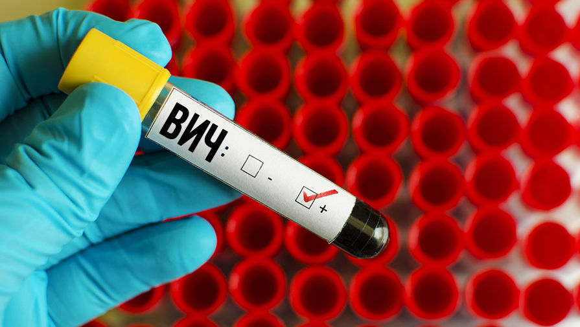
По состоянию на 1 марта 2017г. в Республике Беларусь зарегистрированы 22 649 случаев ВИЧ-инфекции, количество людей, живущих с ВИЧ – 17 605, показатель распространенности составил 185,2 на 100 тысяч населения. За 2 месяца 2017 год выявлен 431 ВИЧ-положительный (2 мес. 2016г. – 434). Показатель заболеваемости составил 4,5 на 100 тысяч населения (за аналогичный период 2016г. – 4,6).
В Гомельской области за весь период наблюдения (1987 – 01.03.2017) зарегистрирован 9701случай ВИЧ-инфекции, количество людей, живущих с ВИЧ – 6880 (показатель распространенности составил 484,3); Минской области – 3347, количество людей, живущих с ВИЧ – 2740 (192,6); г. Минске – 4230, количество людей, живущих с ВИЧ – 3665 (185,6); Могилевской области – 1409, количество людей, живущих с ВИЧ – 1200 (112,7); Брестской области – 1744, количество людей, живущих с ВИЧ – 1364 (98,4); Витебской области – 1214, количество людей, живущих с ВИЧ – 962 (81,0); Гродненской области – 1004, количество людей, живущих с ВИЧ – 774 (73,9).
Общее количество случаев ВИЧ-инфекции в возрастной группе 15-49 лет составляет 21 086 человек (удельный вес в общей структуре ВИЧ-инфицированных – 93,1%. За 2 мес. 2017г. в возрастной группе 15-49 лет зарегистрировано 387 случаев (89,8%).
По кумулятивным данным (1987–01.03.2017г.) 37,3% (8446 человек) инфицированных вирусом иммунодефицита человека заразились парентеральным путем (при внутривенном введении наркотических веществ), удельный вес лиц, инфицирование которых произошло половым путем, составляет 60,5% (13 694 случая).
За 2 мес. 2017г. доля парентерального пути передачи ВИЧ составила 26,9% (116 чел.), за 2 мес. 2016 г. – 27,6% (120 чел.), доля полового пути передачи ВИЧ за 2 мес. 2017г. – 71,7% (309 чел.), за 2 мес. 2016 г. – 70,7% (308 чел.).
В целом по республике удельный вес женщин из общего числа ВИЧ-положительных составляет40,1% (9088 чел.), мужчин – 59,9% (13 561 чел.). За 2 мес. 2017г. удельный вес женщин – 34,3%(148 чел.), мужчин – 65,7% (283 чел.), 2 мес. 2016г. женщин – 35,5%, мужчин – 64,5%.
С 1987 по 01.03.2017г. от ВИЧ-положительных материей родилось 3470 детей. Диагноз «ВИЧ-инфекция» подтвержден 291 ребенку, рожденному от ВИЧ-положительных матерей. Всего в республике среди детей в возрастной группе от 0 до 14 лет зарегистрировано 313 случаев ВИЧ-инфекции.
Кумулятивное число случаев СПИДа на 01.03.2017г. – 5 739.
За весь период наблюдения (1987 – 01.03.2017гг.) среди ВИЧ-положительных пациентов умерло 5044 человека.

